NUMER INSTRUKCJI
(WEDŁUG LAB ROADMAP)

ZADANIE A Podstawowa konfiguracja ustawień przełącznika HP ProCurve
1. SCHEMAT INSTALACJI WRAZ Z NANIESIONĄ ADRESACJĄ

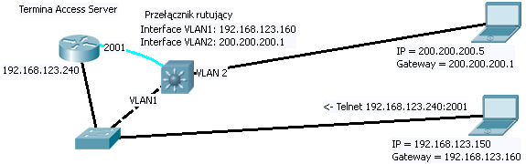

2. KONFIGURACJE URZĄDZEŃ
Switch

Switch(config)#telnet-server
Switch(config)#no telnet
Switch(config)#show telnet

Switch(config)#web-management

Switch(config)#ip ssh key-size 1024
Switch(config)#crypto key generate
Switch(config)#ip ssh port 129
Switch(config)#ip ssh
Switch(config)#show ip ssh

Switch(config)#show vlan

Switch(config)#vlan 20
Switch(vlan-20)#tagged 8
Switch(vlan-20)#no tagged 8
Switch(vlan-20)#untagged 9-16
Switch(vlan-20)#ip address 200.200.0.1 255.255.255.0

Switch(config)#vlan 1
Switch(vlan-1)#untagged 20
Switch(vlan-1)#ip address 192.168.123.160 255.255.255.0

3. UWAGI

Konfiguracja: HP ProCurve 2650, 9600 kbps, 8 bitów danych, brak kontroli parzystości, 1 bit stopu, brak sterowania przepływem

Przełącznik umożliwia komunikację z interfejsem IP określonego VLAN także z innego VLAN (można więc konfigurować przełącznik z dowolnego VLAN). Izolacja pomiędzy dwoma DTE już jednak istnieje.

ZADANIE B Inne podstawowe czynności konfiguracyjne Przełączników HP ProCurve

2. KONFIGURACJE URZĄDZEŃ
Switch

Switch(config)#hostname s0
Switch#show running-config
Switch(config)#snmp-server community "public" unrestricted

Switch(config)#interface 4 # port config
Switch(eth-4)#qos priority 6
Switch(config)#exit

#aggregate physical interfaces to one logical
Switch(config)#trunk 1-5 nazwa

3. UWAGI

ZADANIE C Rutowanie pomiędzy VLAN w przełącznikach HP ProCurve

2. KONFIGURACJE URZĄDZEŃ
Switch

#every vlan have to have interface
Switch(config)#ip routing

Switch(config)#ip route 10.0.4.0 255.255.255.255 10.0.1.1
Switch(config)#ip route 0.0.0.0 0.0.0.0 192.168.123.254

#delete packets to target
Switch(config)#ip route 10.0.4.0 255.255.255.255 reject
3. UWAGI

#ip route 10.0.4.0 255.255.255.255 10.0.1.1: kolejno sieć docelowa, maska, gateway

